|  |  |
| --- | --- |
| Название | Использование клиента |
| Описание | Пользователь может выбрать особые опции или не выбирать ничего и запустить клиент игры со стандартными настройками. |
| Акторы | Пользователь, продвинутый пользователь |
| Предусловия | Пользователь и продвинутый пользователь запустили клиент бота |
| Основной поток событий | 1. Продвинутый пользователь регистрируется  2. Продвинутый пользователь авторизируется  3. Продвинутый пользователь выбирает функции бота  4. Продвинутый пользователь сохраняет режим |

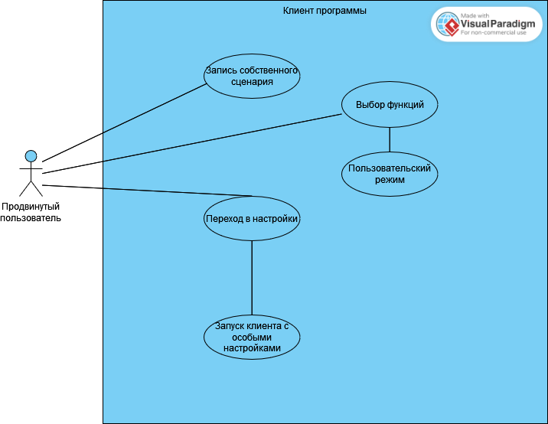

|  |  |
| --- | --- |
| Название | Использование клиента |
| Описание | Пользователь может выбрать особые опции или не выбирать ничего и запустить клиент игры со стандартными настройками. |
| Акторы | Пользователь, продвинутый пользователь |
| Предусловия | Пользователь и продвинутый пользователь запустили клиент бота |
| Основной поток событий | 1. Пользователь отдельно запускает игру  2. Пользователь регистрируется  3. Пользователь авторизируется  4. Пользователь выбирает готовый режим в клиенте |

